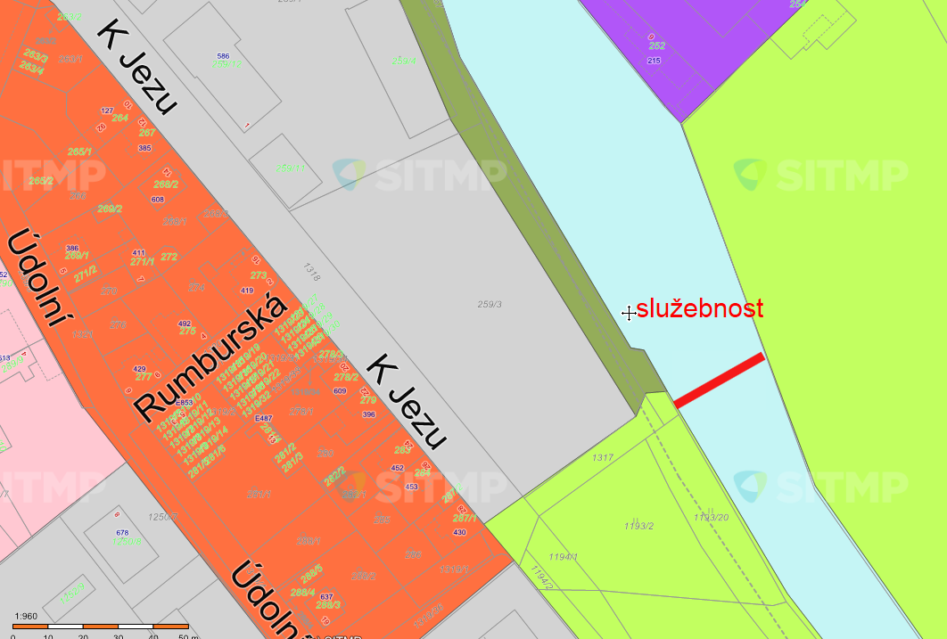

Řeky, rybníky, nádrže